Papo, Rabino Eliezer (Pele Yoetz)

Autor do Livro Pele Yoetz (Conselhos Extraordinarios )

O rabino Eliezer Papo foi um grande expoente do Mussar. Nascido em Sarajevo em 1785, o rabino Papo tornou-se um notável estudioso rabínico, profundamente devotado à piedade e à espiritualidade. Ele escreveu livros de Halakhah, Homilética e Mussar, e era profundamente comprometido com a cabala. Rabino Papo serviu como rabino da comunidade de Selestria (Bulgária). Ele morreu em 1826 com a idade de quarenta e um.

Apesar da brevidade de sua vida, o rabino Papo alcançou notável profundidade e amplitude em sua erudição rabínica e deixou para a posteridade um significativo legado. Pode-se dizer que o rabino Papo, no início do século XIX, foi o porta-voz exemplar da tradição Mussar sefardita do século XVIII.

O rabino Papo enfatizou a necessidade de piedade e santidade sinceras. Ele achava que os judeus deveriam se dedicar ao cumprimento dos mandamentos de D'us, sem se preocupar muito com os problemas deste mundo. Foi o mundo vindouro que tem valor supremo; era esse objetivo para o qual os judeus deveriam direcionar suas vidas.

O rabino Papo ensinou que era errado preocupar-se demais com sustento. Defendia que era preciso trabalhar para viver. Mas a renda é determinada por D'us. Se D'us quer que alguém seja pobre, ele será pobre, não importa o quanto trabalhe. E se D'us quiser que ele seja rico, ele será rico mesmo que não trabalhe duro. Todos somos obrigados a dedicar algum tempo para ganhar a vida, mas devemos perceber que nosso nível de sucesso é determinado por D'us.

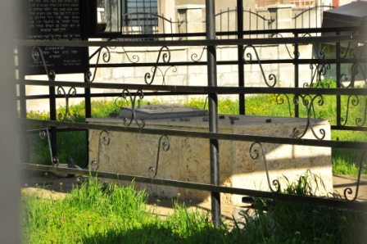

Sepultura do Rabino Eliezer Papo na Silistra Bulgaria

Graveyard of Rabbi Eliezer Papo in Silistra Bulgaria

